
Primeros pasos con cosmoSys-Req

Descripción de cosmoSys-Req

La herramienta cosmoSys-Req es un “frankenstein” que está formado por varios elementos:
- Una instalación de Redmine (con el plugin cosmosys) que se abre en la URL http://localhost:5555.
- Unos cuadernos de Jupyter Notebook que se abren en la URL http://localhost:8888
- Una aplicación en NodeJS para verlos (y en el futuro editarlos) en forma de árbol llamada ReqTree.

Actualmente la herramienta puede:
- Cargar un fichero de requisitos en LibreOffice Calc a un proyecto de requisitos del Redmine.
- Descargar un proyecto de Redmine a un fichero de requisitos en LibreOffice Calc.
- Importar una BD de requisitos en Doorstop a un proyecto de Redmine.
- Exportar un proyecto de requisitos de Redmine a Doorstop.
- Generar informes.
- Visualizar en forma de árbol los requisitos de un proyecto de Redmine.
- Soportar la edición de los requisitos en cualquiera de los tres formatos:
  - Proyecto de Redmine.
  - Fichero de LibreOffice Calc.
  - BD de requisitos de Doorstop.

Para que Doorstop, Redmine y los ficheros de LibreOffice Calc se sincronicen entre sí, deben guardar una convención establecida. La convención y otra información relevante para entender el modelo de base de datos de requisitos de cosmoSys-Req se encuentra en los siguientes links:
- http://cosmobots.eu/projects/csysreq/wiki/Wiki
- http://cosmobots.eu/projects/csysreq/wiki/Manual_de_uso

Arrancando cosmoSys-Req
La herramienta se distribuye como una máquina virtual, basada en Debian 10 “buster”. El usuario “sudoer” que está preparado para ejecutarla es cosmobots, y su password es cosme17.
Abrimos una sesión y un terminal:
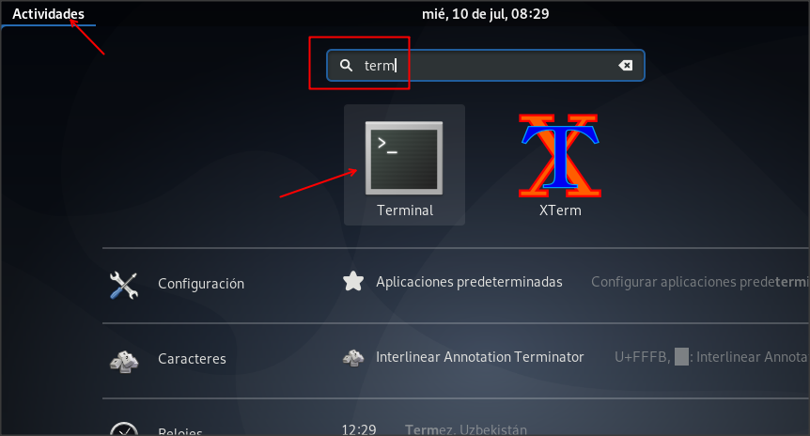
La aplicación se encuentra en el cajón cosmosys del home del usuario, al que llegaremos así:
cosmobots@cosmoSys:~$ cd
cosmobots@cosmoSys:~$ cd cosmosys
cosmobots@cosmoSys:~/cosmosys$

En ese cajón se encuentra un script que ejecuta todos los servicios que sustentan cosmoSys:
- La instancia de Redmine
- Los cuadernos de Jupyter Notebook.
- El servidor de LibreOffice.
- La herramienta de visualización arbórea.
Para ejecutar el script y arrancar los servicios:
cosmobots@cosmoSys:~/cosmosys$ ./start_all.sh

Como resultado de lanzar los servicios, se abrirá un navegador mostrando dos pestañas: los cuadernos de Jupyter Notebook y la aplicación ReqTree de visualización arbórea de requisitos. Abriremos una tercera pestaña del navegador apuntando a http://localhost:5555 para tener también una vista del Redmine, y nos autenticaremos como admin con password cosme2017.

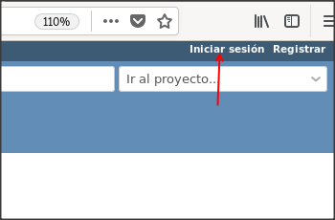
Si pulsamos en “projects” veremos los proyectos que hay precargdados, fruto de unas pruebas anteriores:
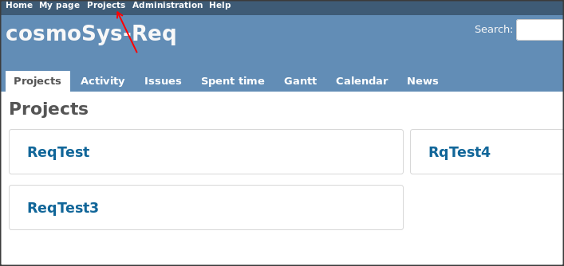
Podemos entrar en ReqTest, y luego clicar en la pestaña de “Issues” para ver los requisitos:

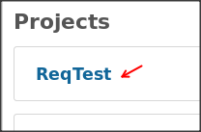
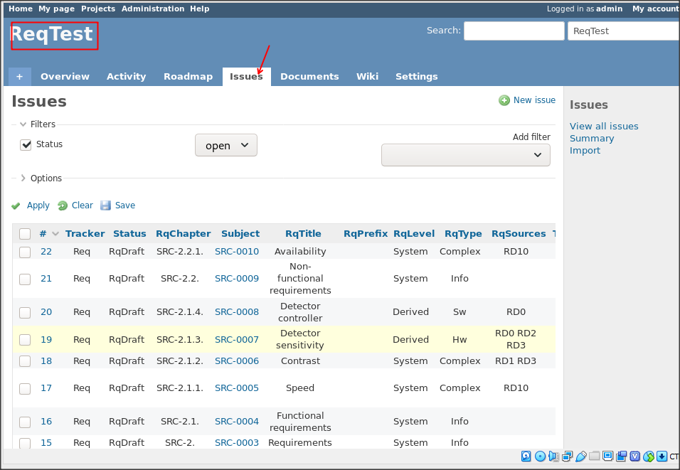
Nótese que en la parte superior izquierda se nos indica en el proyecto en el que nos encontramos.
Los requisitos se muestran desordenados, deberemos de clicar sobre la columna RqChapter para que se nos muestren ordenados.
Al mostrarse ordenados, se puede apreciar la estructura jerárquica de los requisitos:
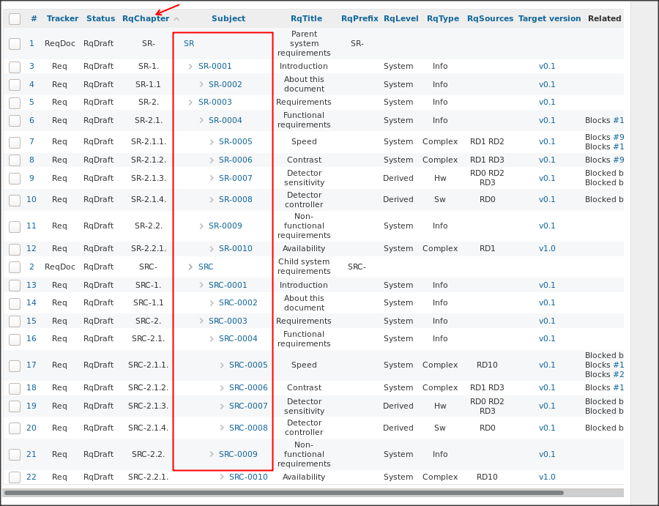
Si nos fijamos en la columna Tracker, veremos que hay dos tipos:
- ReqDoc: documento de requisitos. Define un prefijo (columna RqPrefix) para la identificación de los requisitos. Contiene requisitos pero no es un requisito en sí mismo, por lo que carece de columnas como RqLevel, RqType, etc..
- Req: requisitos en sí mismos, con todos los atributos del requisito (RqLevel, RqType...) pero sin la columan RqPrefix.
La convención usada para mapear los requisitos en Redmine es la siguiente:
- Se utiliza “Subject” para el identificador de requisitos.
- Las raíces de los árboles de requisitos siempre son elementos ReqDoc.
- Un ReqDoc puede ser hijo de otro ReqDoc, pero no de un Req.
- Un Req puede ser hijo de un ReqDoc o de otro Req.
- El identificador de un requisito (subject) tiene que ser la concatenación de:
  - El prefijo del ReqDoc más cercano, hacia arriba en su jerarquía.
  - Un identificador numérico de cuatro cifras.
- El identificador (subject) debe ser único en el proyecto.
Esta convención (aún) se mantiene manualmente. La forma más fácil de mantenerla es crear nuevos requisitos usando las capacidades de exportación e importación de los proyectos de requisitos a ficheros de LibreOffice Calc, ya que el formato de ese fichero asiste al usuario a la hora de elegir un nuevo identificador de requisito. En el futuro habrá una interfaz de usuario que proporcionará los identificadores de requisito de manera controlada.
En la columna # vemos el identificador de Redmine (un valor natural, numérico) de cada elemento. En la columna Related issues vemos que se usa ese identificador numérico para indicar los requisitos de los que el requisito actual depende (“blocked by”) y también los requisitos que dependen del actual (“blocks”). Si detenemos el ratón por encima del identificador numérico, nos indicará el identificador de requisito al que se menciona.
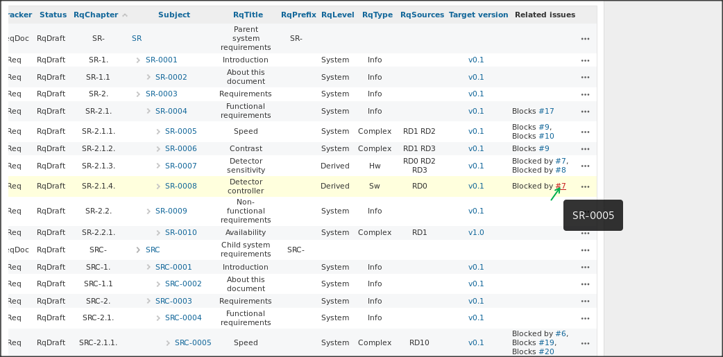
Conviene aclarar que el identificador numérico del Redmine es único para toda la instancia del Redmine, por lo que si cargamos los mismos requisitos en dos proyectos de Redmine, éstos tendrán los mismos identificadores de requisitos (Subject) pero diferentes identificadores numéricos de Redmine.
Si nos fijamos en la columna Target Version, veremos que los requisitos pueden asociarse a una versión concreta del desarrollo (especialmente útil en desarrollo incremental). Si viajamos a “Settings->Versions” veremos las versiones que existen en el proyecto.

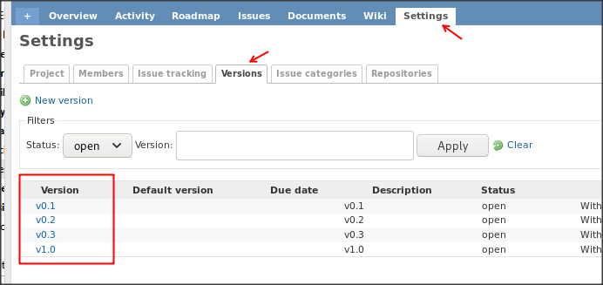

Descargando requisitos a fichero
A continuación vamos a descargar los requisitos del proyecto ReqTest a un fichero de LibreOffice.
Configuraremos nuestros cuadernos de Jupyter para que utilicen el proyecto ReqTest como punto de partida, así que necesitamos anotar el identificador del proyecto. Para conseguir el identificador de proyecto nos iremos a la pestaña Settings:
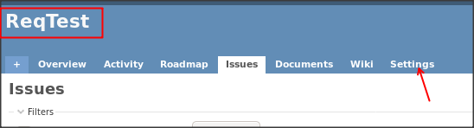
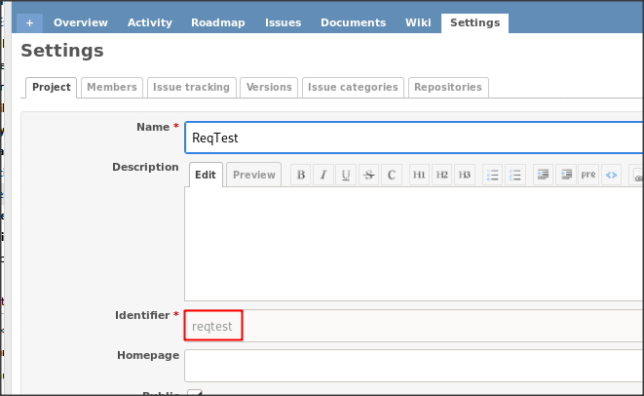
Y descubrimos que el identificador del proyecto es reqtest, lo anotamos.

A continuación nos situaremos en el navegador, en la pestaña de los cuadernos de Jupyter Notebook, y procederemos a configurar los cuadernos para que apunten al proyecto en cuestión. Esto se consigue editando el fichero cfg/configfile_req.py :
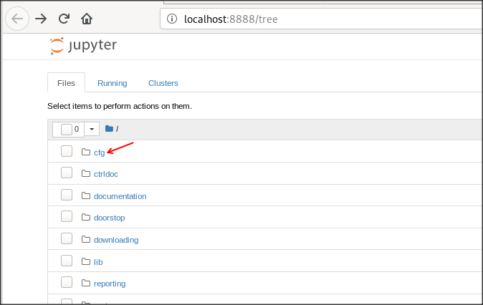
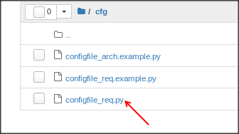
nos abrirá una nueva pestaña para editar el fichero

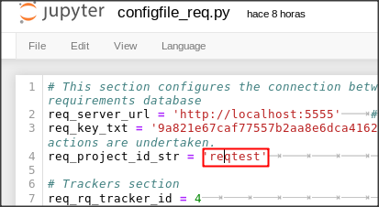
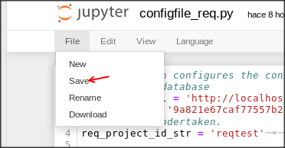
Volvemos a la pestaña anterior (la que mostraba el árbol de ficheros de los cuadernos) y nos dirigimos al cuaderno RqDownload.ipynb:
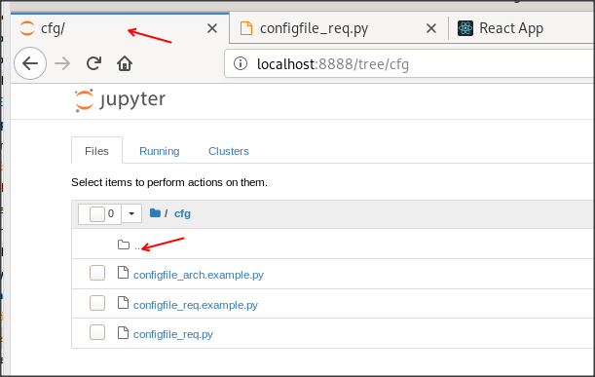
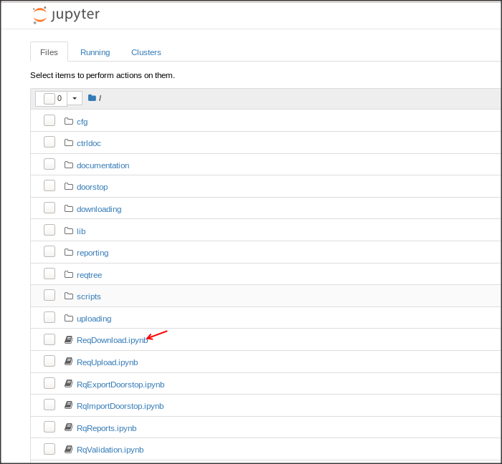
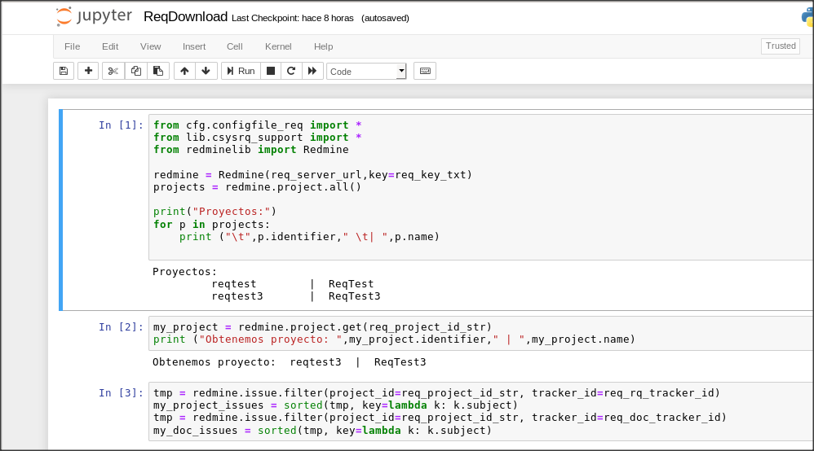
Nos encontramos en disposición de ejecutar el cuaderno de Jupyter. Este cuaderno hace uso del fichero de configuración. Cabe remarcar que si necesitamos actualizar el fichero de configuración tendremos que reiniciar el kernel para que vuelva a cargar el fichero.
Podemos ejecutar el cuaderno paso a paso con el icono Run, o entero con el fichero de recarga y ejecución completa. Optamos por el segundo método:
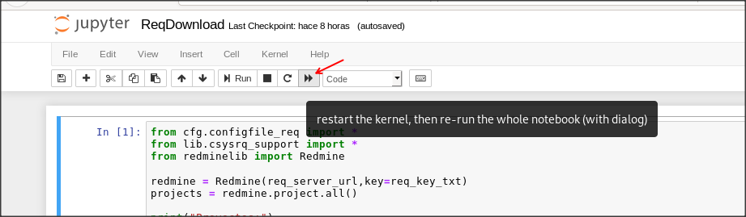
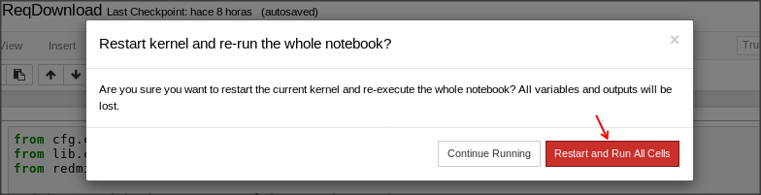
Veremos cómo momentáneamente se abre una hoja de cálculo y se rellena. Esperaremos a que desaparezca la hoja de cálculo y que el cuaderno termine.
Sabremos que ha terminado cuando la celda en ejecución sea la última:
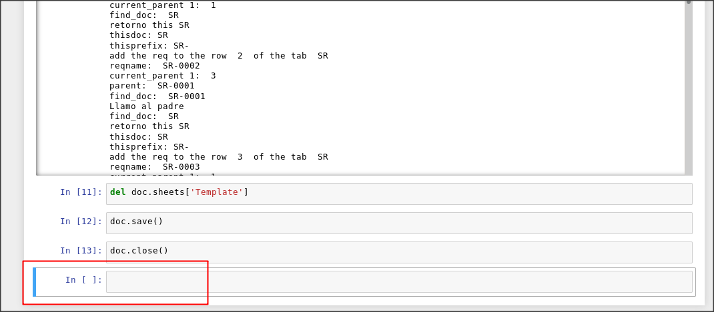
Ahora podemos navegar a donde se encuentra el fichero de LibreOffice Calc que nos ha exportado:
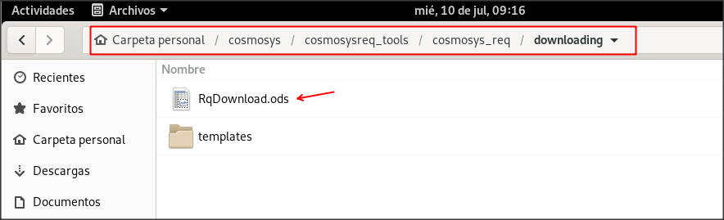
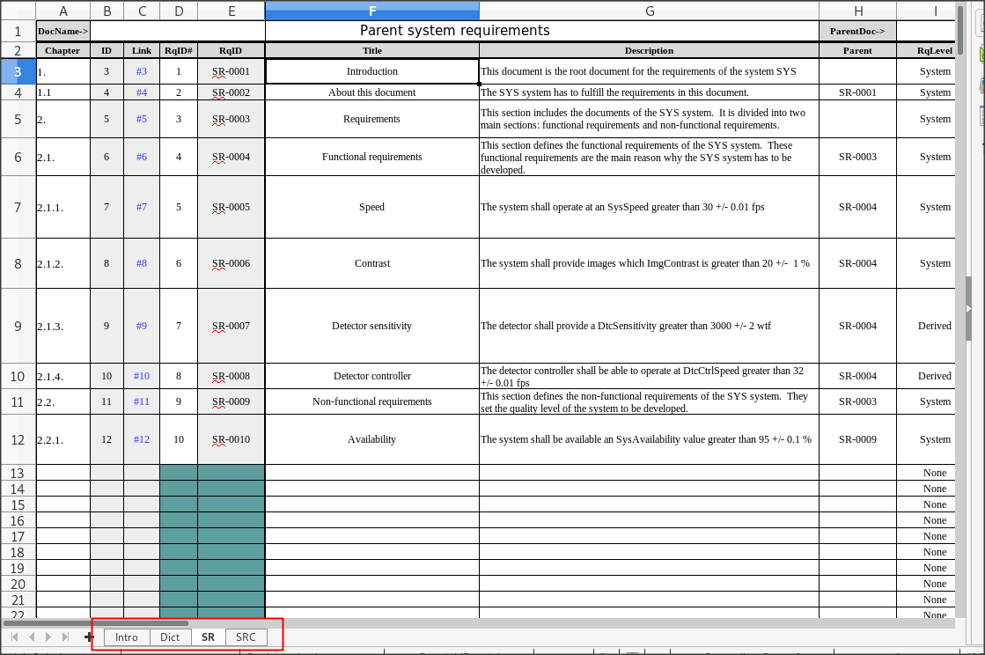
Aquí vemos que hay una pestaña para cada ReqDoc, y dentro de cada pestaña tenemos los requisitos del tipo Req.
Si viajamos a la pestaña Dict, veremos que ahí se ha rellenado la tabla de versiones con la información que estaba en el proyecto de Redmine en Settings->Versions. También se ha rellenado automáticamente la URL del servidor de requisitos Redmine.
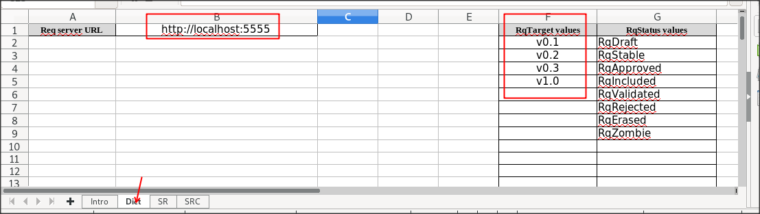
Desde el excel podemos fácilmente navegar al requisito en Redmine para explorarlo o editarlo, simplemente pulsando en el hipervínculo de la columna Link:
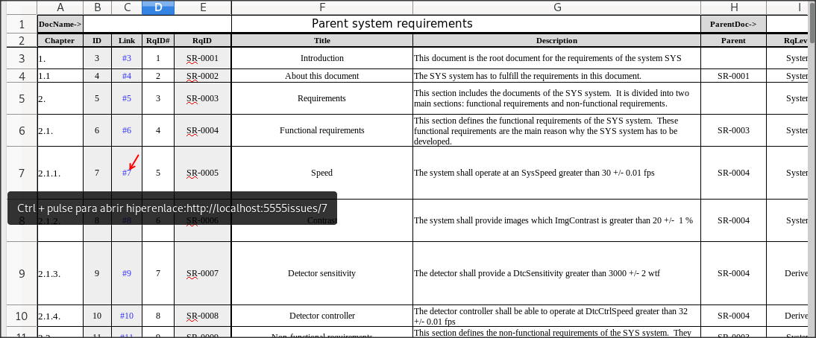
NOTA: Hay algún problema con los hipervínculos (a solucionar más adelante), ya que el Firefox se abre vacío. Si ponemos en el navegador http://localhost:5555/issues/7, viajaremos correctamente al requisito.
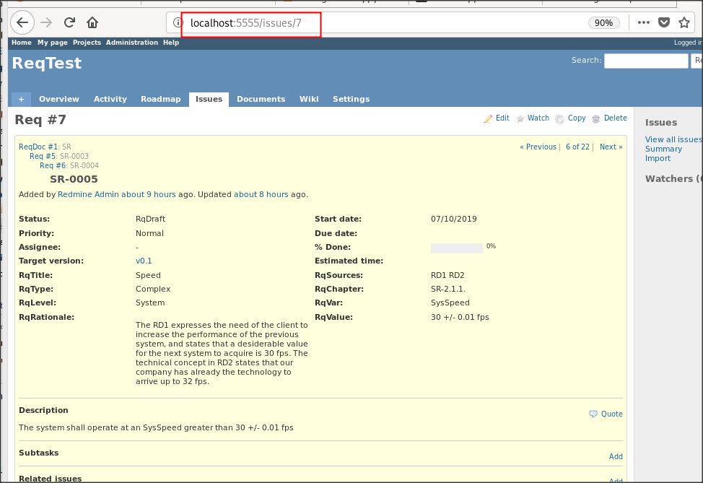

Editando requisitos en la hoja de cálculo

A continuación vamos a hacer algunos cambios.
En primer lugar vamos a sacar partido de la funcionalidad estética de la hoja de cálculo para remarcar aquellos requisitos que simplemente estén actuando como agrupadores. La hoja de cáculo va a remarcar este hecho en aquellos requisitos que no tengan descripción, así que trasladaremos el contenido de la columna descripción a la columna RqRationale, y borraremos la columna descripción. Los requistos a los que aplicaremos estos cambios son:
- SR-0001
- SR-0003
- SR-0004
- SR-0009
Veremos que el documento nos queda así:
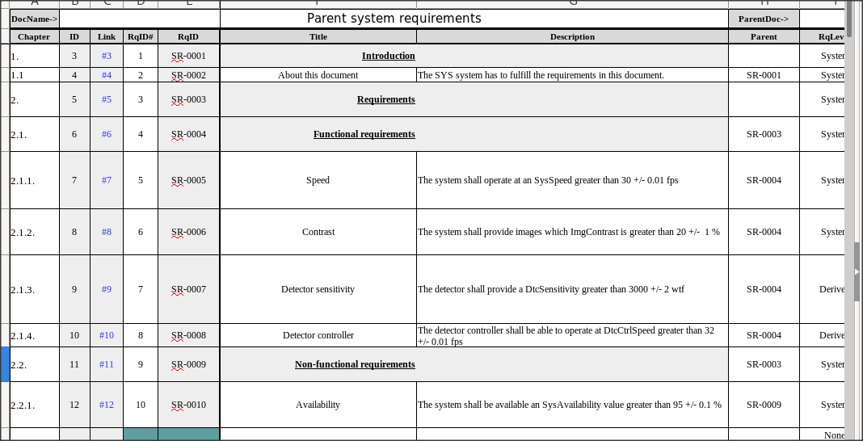

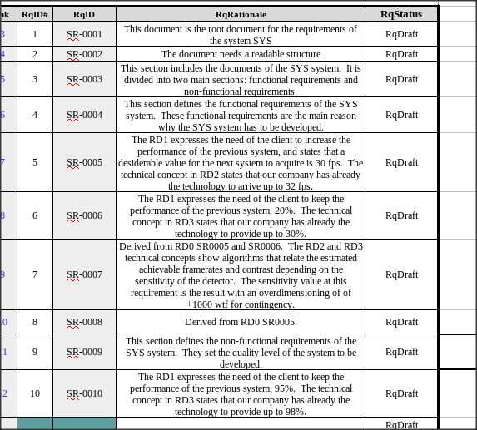
Ahora vamos a ir a la pestaña SRC y hacer los mismos cambios, al final debe quedar así:
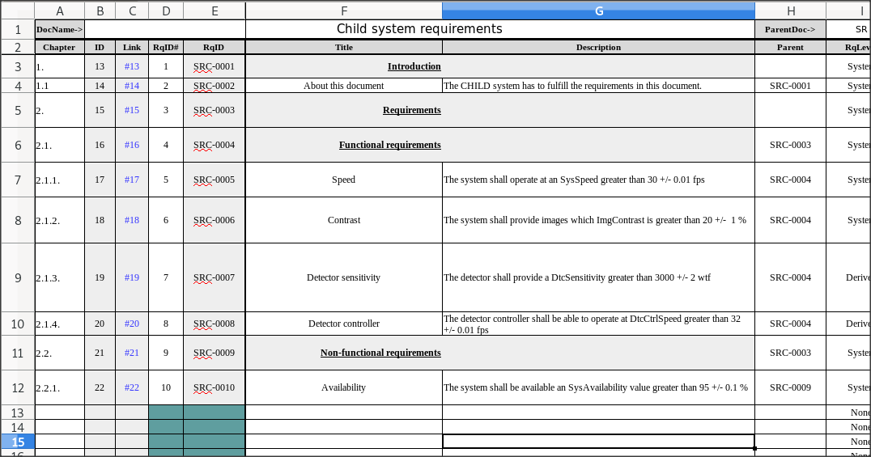

Volvemos a la pestaña SR.
Ahora modificaremos un requisto (SR-0005). Para ello:
- Cambiaremos su RqValue a 40 +/- 0.01 fps.
- Lo cambiaremos también en el texto.
- Añadiremos una nota sobre el cambio en su RqRationale.
- Añadiremos una nueva fuente de requisitos.
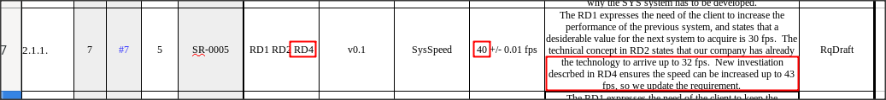
Vamos a añadir un nuevo requisito. Lo primero es escribir el título en la columna “title”.
Veremos que nos ha propuesto un RqID# y RqID en las respectivas columnas, y nos lo ha considerado (de momento) un requisito del tipo “contenedor”. Arreglamos primero esto último añadiendo una descripción al requisito.
Al contrario del resto de filas anteriores, las columnas RqID# y RqID siguen en color verde, indicando que es la hoja de cálculo la que nos está sugiriendo los identificadores. Si queremos poner manualmente un identificador, pondremos su número explícitamente en la columna RqID#, y ambas columnas cambiarán a sus colores usuales. De momento no nos molesta que los identificadores sean sugeridos.
Nota: en cuanto importemos a un proyecto de Redmine, los identificadores de la hoja de cálculo serán tomados como definitivos, por lo que si después exportamos los requisitos, estas filas ya no mostrarán celdas en verde.
Queremos que este requisito pertenezca al apartado Non-functional requirements, por lo que debemos indicar que es hijo del SR-0009.
Nota: En la versión actual de la máquina virtual esto no está funcionando bien, por lo que el desplegable no aparece correctamente. En breve se arreglará este hecho en el repositorio de cosmoSys, y la hoja estará correctamente preparada. De momento se puede arreglar diciéndole a la columna que su validez se debe restringir a los valores del intervalo de celdas entre $E$3:$E$200 de la misma hoja, a través de la función Datos->Validez, permitiendo valores vacíos.
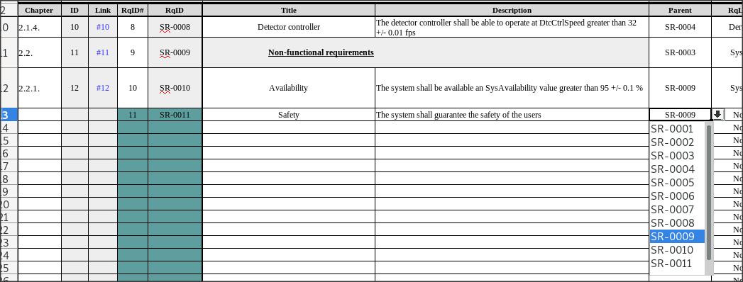
Le daremos también un número de capítulo acorde: 2.2.2:
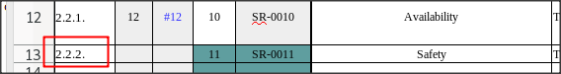
Y acabaremos de rellenar las columnas de la derecha:
A continuación vamos a crear un requisito como capítulo 1.2, para ello podemos optar por:
- Añadirlo al final, como hemos hecho. La importación a Redmine y posterior exportación a un nuevo fichero de LibreOffice Calc lo acabarán de poner en su sitio .
- Añadirlo intercalado ya desde inicio en el lugar que le toca.
Recomendación: Si estamos haciendo una edición intensiva de requisitos que nos va a requerir intercalar muchos requisitos, puede ser conveniente la segunda opción, para no trabajar demasiado sobre una vista que no refleja la estructura que estamos levantando. Si van a ser pocos cambios antes de importar a Redmine, es recomendable usar la primera opción.
Aunque según la recomendación deberíamos usar la primera opción, por motivos pedagógicos, haremos la segunda opción.
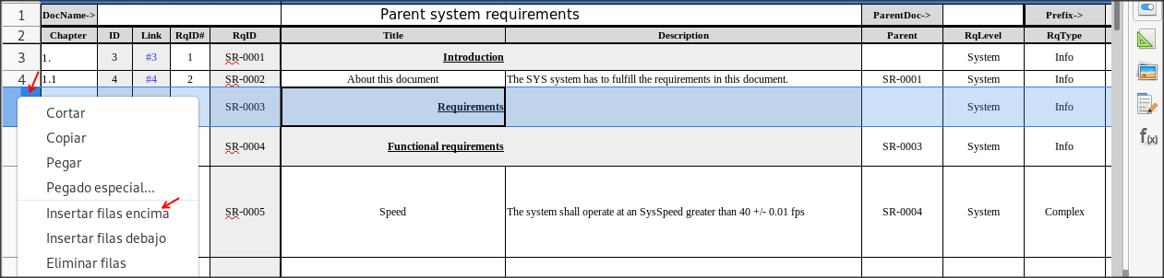
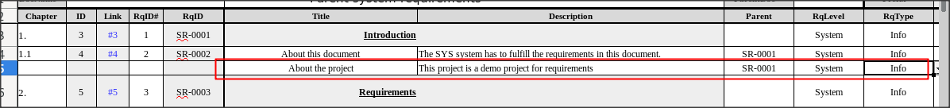
Nota: El desplegable de RqStatus tampoco está funcionando, se arreglará en breve. De momento, para que funcione, habría que ajustar el intervalo de celdas de la validez a $Dict.$G$2:$Dict.$G$25
Como veremos, aún no le hemos asignado un identificador, y no nos sugiere ninguno. Esto es por que las fórmulas de las columnas C,D,E están vacías. Hemos de copiarlas de cualquier otra fila que tenga sus columnas D y E en vede (ojo, sólo las fórmulas, no los contenidos ni formatos):
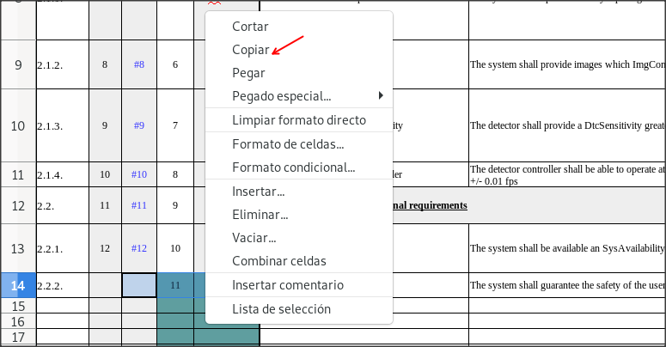
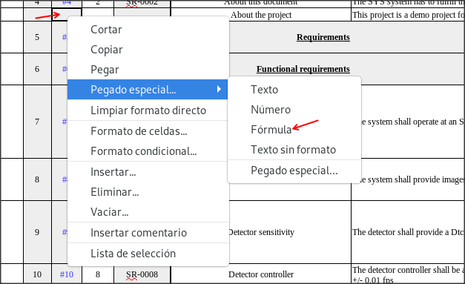
Veremos que el identificador que nos sugiere es el 3, erróneamente:
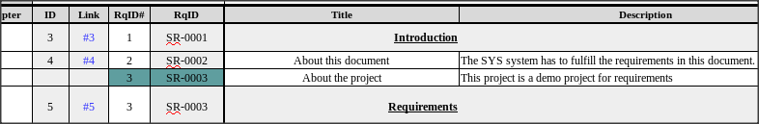
Esto es por que la ayuda de generación de identificadores sólo mira las filas anteriores y sugiere un nuevo valor. Es una ayuda, no un algoritmo de asignación. Para solventar ese problema la opción más cómoda es darle explícitamente el valor que nos está proponiendo más abajo, en la fila que anteriormente creamos. Es decir, si ponemos el valor 11 aquí, el SR-0011 se nombrará automáticamente como SR-0012, de ésta manera:
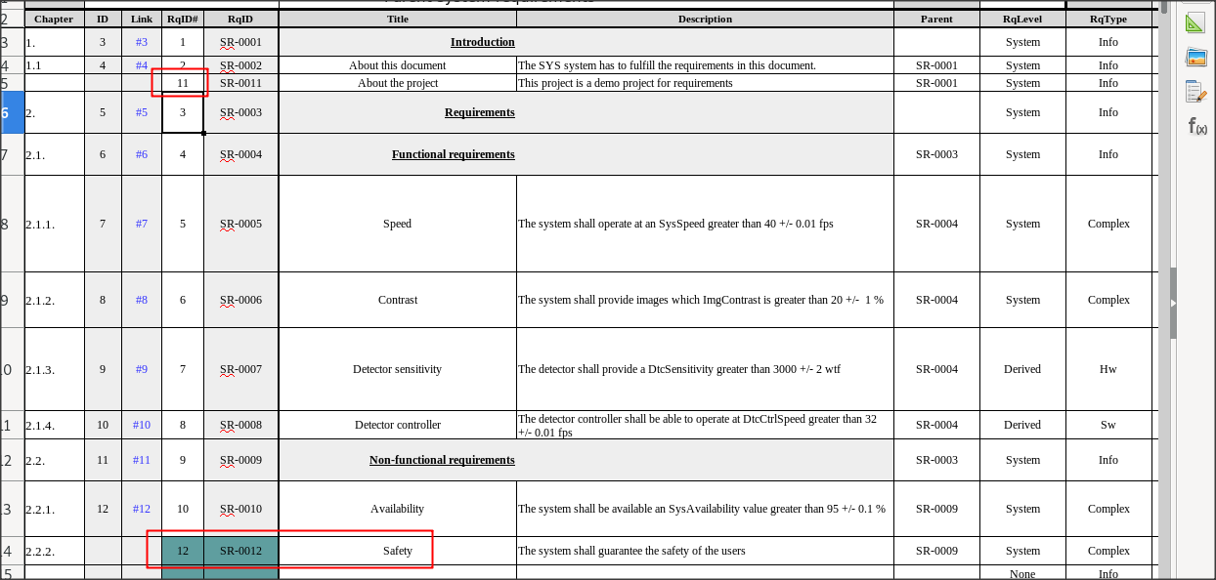
Sin embargo, esta operación podría no ser segura, si hemos usado el identificador SR-0011 en alguna dependencia o jerarquía. Es decir, si hay algún otro requisito que depende del SR-0011 o es hijo del SR-0011 y ya lo hemos marcado así, renombrar el SR-0011 a SR-0012 levantaría inconsistencias.
Desharemos los cambios para volver a la situación anterior (sin identificador asignado al requisito que estamos creando, de forma que nos vuelva a sugerir que el requisito con capítulo 2.2.2. y título Safety tenga el SR-0011).
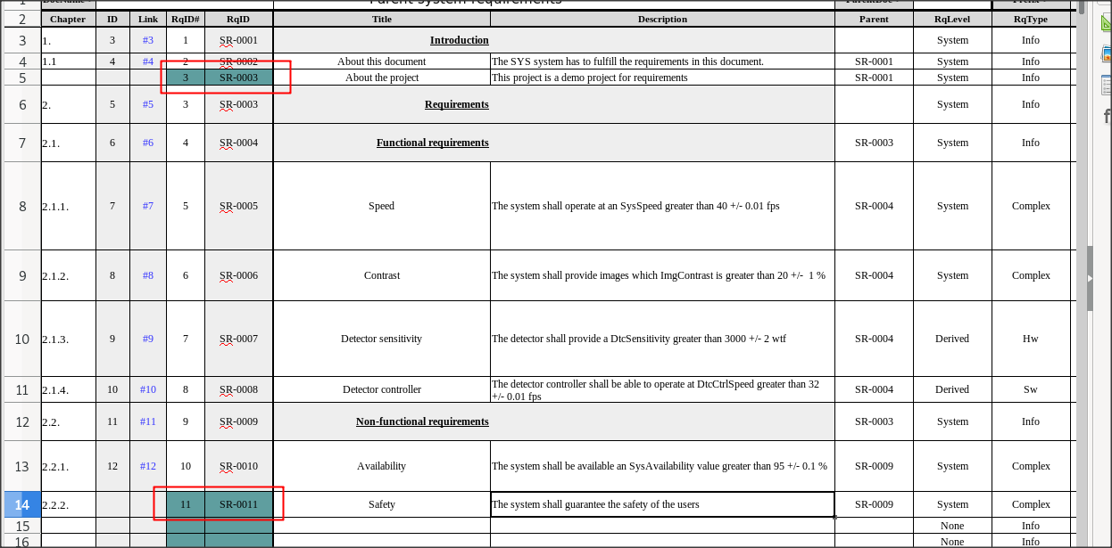
La opción segura para generar los identificadores para los requisitos intercalados es:
- Pasar todos los identificadores de requisitos “sugeridos” (columnas RqID# y RqID en verde) y pasarlos a explícitos. En nuestro caso irnos a la columna RqID# del requisito SR-0011 y poner un 11 explícitamente. Veremos que cambia de color.
- Ensayar el nuevo identificador que nos daría en caso de crear un nuevo requisito al final, para saber el primer identificador libre.
- Poner ese identificador explícitamente en el RqID# del requisito que estoy creando.
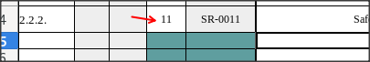
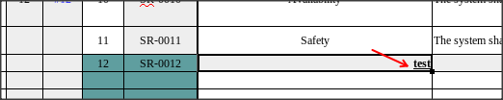
(apuntarnos el 12 y deshacer)
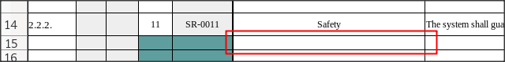
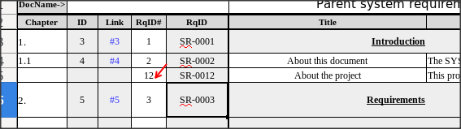
Con ésta mecánica estamos seguros de que no estamos cambiando la numeración de un requisito ya asignado.
Otra buena recomendación sería explicitar en seguida el identificador que nos sugiere, cada vez que creamos un requisito, siempre que éste sea consistente (nos lo esté sugiriendo al final del documento).
Por último, le ponemos un número de capítulo coherente: 1.2.
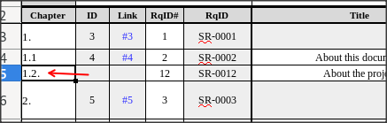
Como vemos, el hecho de que el asignador de identificadores de cosmoSys-Req no esté implementado, complica un poco la operación en algunos casos específicos. El asistente funciona muy bien proponiendo identificadores de requisitos que se escriban al final, pero presenta inconvenientes para cuando intercalamos requisitos. Sin embargo, se estima que gran cantidad del trabajo diario del escritor de requisitos se puede realizar añadiendo requisitos al final y usando el mecanismo de importación/exportación a Redmine que cubra esa función de reorganización.
Nota: Como podremos preveer, la asignación manual de capítulos también puede traer problemas en el caso de que queramos reorganizar la estructura del documento. El visor de requisitos arbóreos ReqTree tendrá la función de ayudarnos a reorganizar los requisitos mientras descansen en Redmine, proponiendo y manteniendo los números de capítulo. El formato de los captíulos es, en realidad, libre, esta columna tiene como objetivo principal que los requisitos estén ordenaodos por un criterio de legibilidad. Se podría reenumerar la columna con números naturales o, por ejemplo, poner en la columna Chapter la fórmula =ROW() y se conseguiría de una manera muy sencilla que los requisitos se muestren en el mismo orden que los está mostrando la hoja de cálculo.
Guardamos la hoja de cálculo con un nuevo nombre RqDownloadModificado.ods, en el mismo directorio.
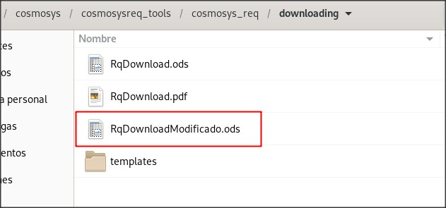
Una vez hechos estos cambios, vamos a proceder a cargar la hoja de cálculo en un nuevo proyecto de Redmine, de nombre MyTest e identificador mytesr. Lo primero que necesitaremos es crear el proyecto de destino:
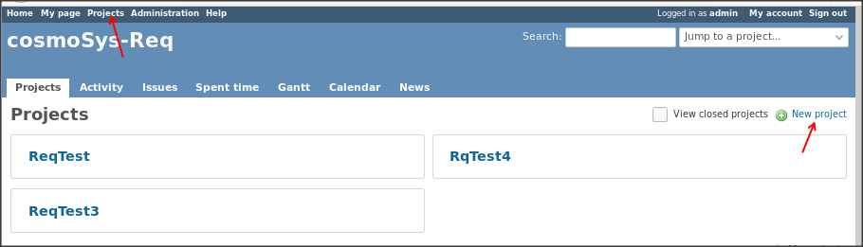
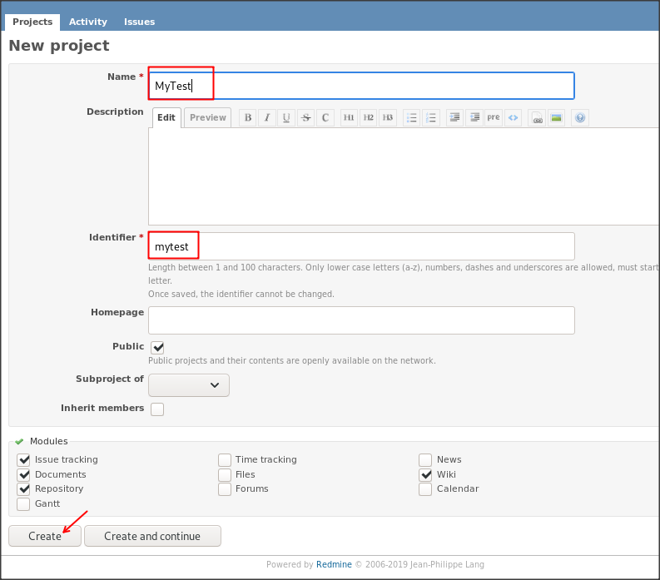

Podemos comprobar que no tiene versiones ni requisitos en su interior:
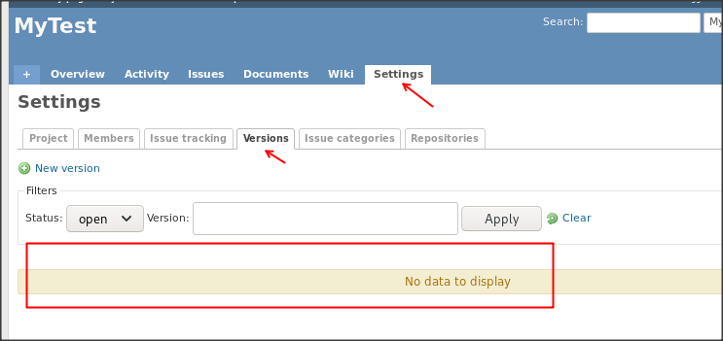
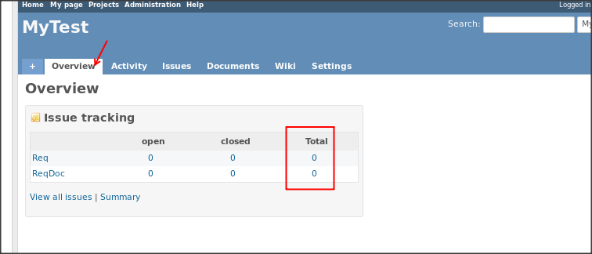
Ahora vamos a proceder, desde una nueva pestaña en el terminal de linux, a renombrar el fichero RqUpload.ods a RqUploadInicial.ods para no perderlo, y a copiar nuestro fichero recién modificado como el nuevo RqUpload.ods
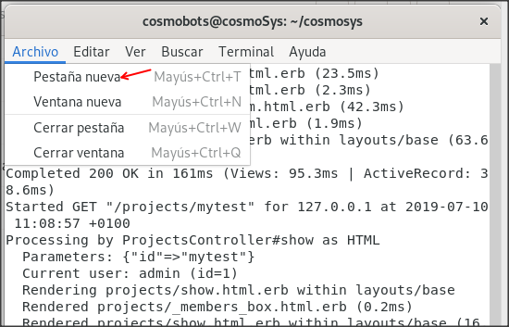
cd
cd cosmosys
cd cosmosysreq_tools/cosmosys_req/
mv uploading/RqUpload.ods uploading/RqUploadInicial.ods
cp downloading/RqDownloadModificado.ods uploading/RqUpload.ods

Ahora nos toca configurar los cuadernos de Jupyter Notebook para que apunten al nuevo proyecto:
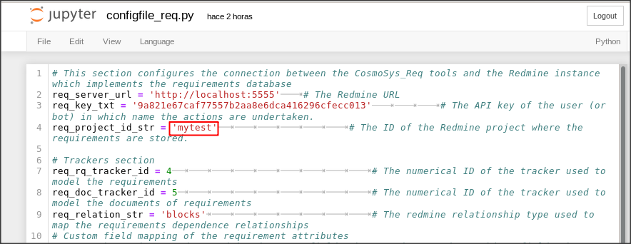
Debemos acordarnos de guardarlo.
Ahora abriremos el cuaderno RqUpload.ipynb, que está en el mismo directorio en el que encontramos el RqDownload.ipynb:
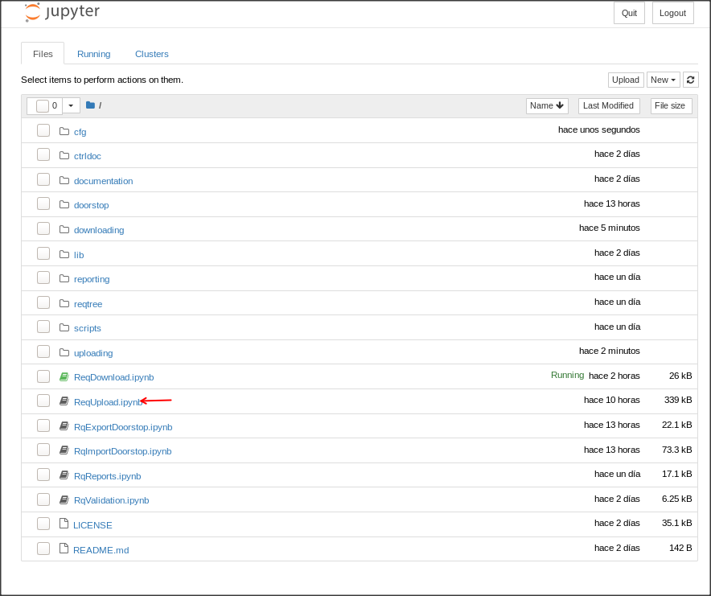
Y lo lanzamos:
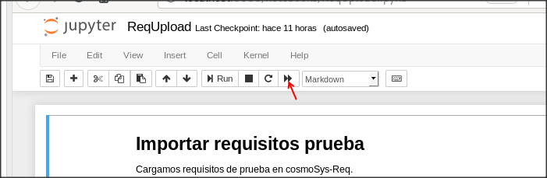
Si refrescamos la última página que abrimos en el Redmine:
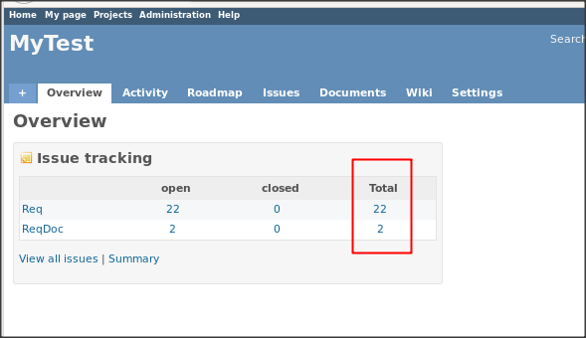
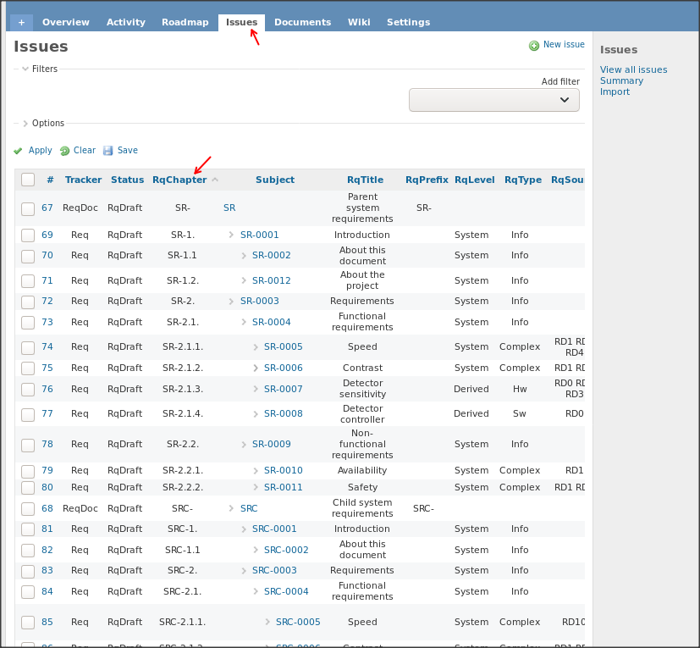
Podemos ver los requisitos cargados en el proyecto de Redmine. Podemos comprobar el texto de los requisitos activando la descripción:
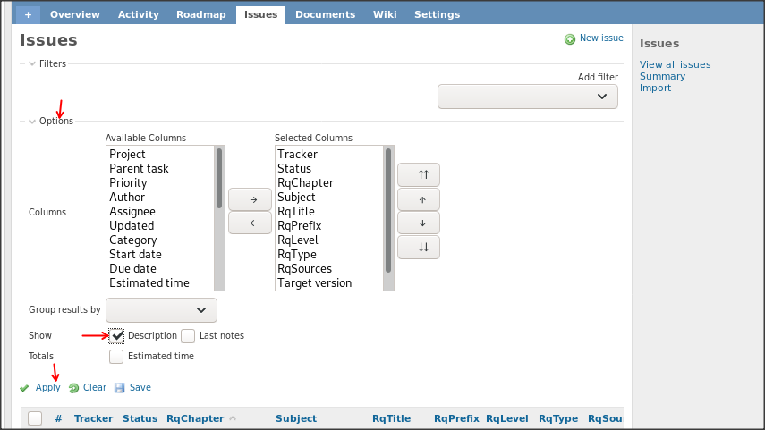
Y comprobar los cambios efectuados.
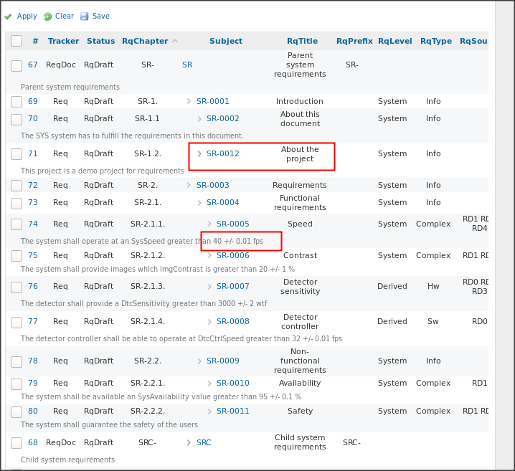
Ahora podemos recargar y reejecutar el cuaderno RqDownload.ipynb y comprobar cómo queda la nueva hoja de cálculo:
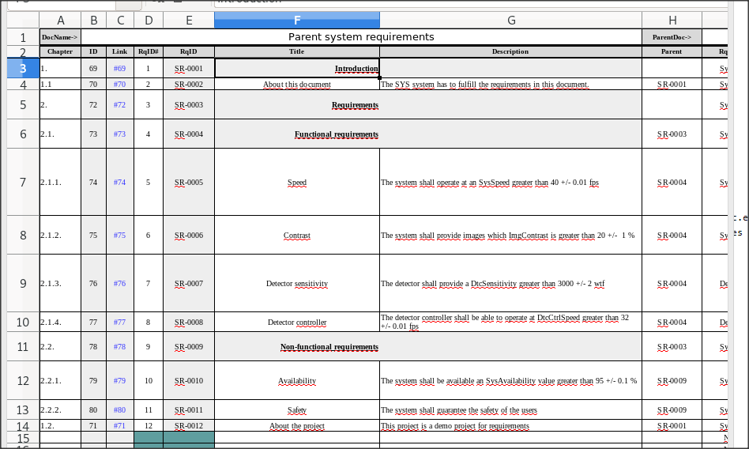
Nota: Vemos que, por error, nos ha puesto el SR-0012 al final, ésto también se subsanará en breve. La herramienta RqDownload.ipynb está ordenando erróneamente por Subject en vez de por RqChapter, en la próxima actualización se verá así:
